|  |  |  |
| --- | --- | --- |
|  |  | Persönlich  **Susanne** **Studer Wacker** |

|  |  |  |
| --- | --- | --- |
|  |  |  |
| Datum |  | 23. Oktober 2018 |
| Betrifft |  | Alle Fall-Informationen in der Suva App auf einen Blick |
|  |  |  |

Sehr geehrter Frau Studer Wacker

Mit dem folgenden QR Code bekommen Sie digitalen Zugang zu Ihren Fall-Daten

1. 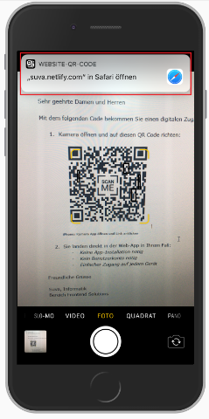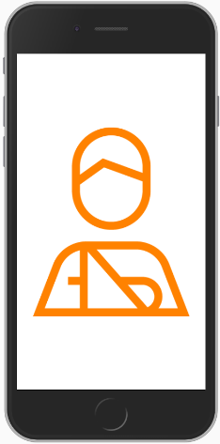 Kamera öffnen und auf den folgenden QR Code richten:   
   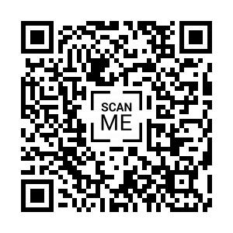

**1.**

**2.**

1. Sie landen direkt in der Web-App in Ihrem Fall:

* *Keine App-Installation nötig*
* *Kein Benutzerkonto nötig*
* *Einfacher Zugang auf jedem Gerät*

Eingabe

|  |  |
| --- | --- |
| Freundliche Grüsse |  |

Team Ionication